TRƯỜNG ĐẠI HỌC CÔNG NGHỆ THÔNG TIN &

TRUYỀN THÔNG VIỆT HÀN

**Khoa Khoa Học Máy Tính**



ĐỒ ÁN CƠ SỞ 2

**WEBSITE QUẢN LÝ THƯ VIỆN**

Sinh viên thực hiện: **HUỲNH CÔNG AN**

Lớp: **22IRB**

Giảng viên hướng dẫn: TS. HOÀNG HỮU ĐỨC

***Đà nẵng, tháng 11 năm 2023***

TRƯỜNG ĐẠI HỌC CÔNG NGHỆ THÔNG TIN &

TRUYỀN THÔNG VIỆT HÀN

**Khoa Khoa Học Máy Tính**



ĐỒ ÁN CƠ SỞ 2

**WEBSITE QUẢN LÝ THƯ VIỆN**

Sinh viên: **HUỲNH CÔNG AN** Mã: 22IT.B002

Giảng viên hướng dẫn: TS. HOÀNG HỮU ĐỨC

Đà Nẵng, tháng 11 năm 2023

LỜI CẢM ƠN

Để làm ra trang web này, nhóm chúng em đã nhận được sự hỗ trợ, giúp đỡ rất nhiều từ giảng viên hướng dẫn TS. Hoàng Hữu Đức – giảng viên trường Đại học Công nghệ Thông tin và Truyền thông Việt Hàn. Thầy đã truyền đạt kiến thức và kỹ năng quý báu, đồng thời luôn sẵn sàng giải đáp mọi thắc mắc và đưa ra những gợi ý quan trọng để em có thể hoàn thiện đồ án một cách chỉnh chu nh ất . Vì vậy sự dẫn dắt và sự hỗ trợ của thầy là nguồn động lực không thể thiếu giúp chúng tôi hoàn thành công việc.

Với điều kiện thời gian cũng như kinh nghiệm còn hạn chế, bản báo cáo này không thể tránh được những thiếu sót. Em rất mong nhận được sự chỉ bảo, đóng góp ý kiến từ các thầy cô, từ đó em có thể bổ sung, nâng cao kinh nghiệm của mình, phục vụ tốt hơn cho các dự án sau này.

Em xin chân thành cảm ơn!

Sinh viên,

*Huỳnh Công An*

NHẬN XÉT

**(Của giảng viên hướng dẫn)**

………………………………………………………………………………………………………………………………………………………………………………………………………………………………………………………………………………………………………………………………………………………………………………………………………………………………………………………………………………………………………………………………………………………………………………………………………………………………………………………………………………………………………………………………………………………………………………………………

MỤC LỤC

MỞ ĐẦU ix

1. Giới thiệu ix

2. Mục tiêu của đề tài ix

3. Nội dung và kế hoạch thực hiện ix

4. Bố cục báo cáo x

CHƯƠNG 1. TỔNG QUAN VỀ ĐỀ TÀI 1

1. Tên đề tài 1

2. Lý do chọn đề tài 1

3. Thực trạng, vấn đề hiện nay 1

4. Giải pháp 1

CHƯƠNG 2. TÌM HIỂU CÔNG CỤ 2

1. Tìm hiểu các công cụ 2

1.1 HTML (Hypertext Markup Language) 2

1.2 CSS(Cascading Style Sheets) 2

1.3 JavaScrip 2

1.4 Boostrap 3

1.5 PHP 3

1.6 Framework Laravel 4

CHƯƠNG 3. PHÂN TÍCH THIẾT KẾ HỆ THỐNG 5

1. Các chức năng của hệ thống 5

2. Biểu đồ Usecase 6

2.1. Danh sách các Actor 6

2.3. Vẽ biểu đồ Usecase 8

2.3 Đặc tả Usecase 12

3 Biểu đồ lớp 12

3.1 Danh sách các lớp 12

3.2 Vẽ biểu đồ lớp 19

4 Biểu đồ hoạt động 24

4.1 Biểu đồ hoạt động quản trị hệ thống 24

4.2 Biểu đồ hoạt động quản lý độc giả 25

4.3 Biểu đồ hoạt động quản lý sách 26

4.4 Biểu đồ hoạt động quản lý mượn, trả 27

5 Biểu đồ tuần tự 28

5.1 Biểu đồ tuần tự quản trị hệ thống 28

5.2 Biểu đồ tuần tự quản lý độc giả 29

5.3 Biểu đồ tuần tự quản lý sách 30

5.4 Biểu đồ tuần tự quản lý mượn, trả 31

CHƯƠNG 4. KẾT QUẢ XÂY DỰNG HỆ THỐNG 32

1 Giao diện đăng nhập 32

2 Giao diện đăng nhập 32

2.1 Giao diện quản lý tài khoản 32

1.7 Giao diện quản lý nhà xuất bản 33

1.8 Giao diện quản lý thể loại 34

1.9 Giao diện quản lý tác giả 34

1.10 Giao diện quản lý nhóm chức năng 35

KẾT LUẬN 36

DANH MỤC HÌNH ẢNH

Hình 3.1 Usecase tổng quát 8

Hình 3.2 Usecase "Quản trị hệ thống" 9

Hình 3.3 Usecase "Quản lý sách" 10

Hình 3.4 Usecase "Quản lý độc giả" 11

Hình 3.5 Usecase "Quản lý mượn, trả" 12

Hình 3.6 Biểu đồ lớp hệ thống 20

Hình 3.7 Biểu đồ lớp độc giả 21

Hình 3.8 Biểu đồ lớp sách 22

Hình 3.9 Biểu đồ lớp mượn, trả 23

Hình 3.10 Biểu đồ hoạt động thêm user 24

Hình 3.11 Biểu đồ hoạt động thêm độc giả 25

Hình 3.12 Biểu đồ hoạt động nhập sách 26

Hình 3.13 Biểu đồ hoạt động mượn sách 27

Hình 3.14 Biểu đồ tuần tự thêm user 28

Hình 3.15 Biểu đồ tuần tự thêm độc giả 29

Hình 3.16 Biểu đồ tạo phiếu nhập sách 30

Hình 3.17 Biểu đồ tuần tự mượn sách 31

Hình 4.1 Giao diện đăng nhập Giao diện quản lý 32

Hình 4.2 Giao diện quản lý tài khoản 33

Hình 4.3 Giao diện thêm nhà xuất bản 33

Hình 4.4 Giao diện quản lý thể loại 34

Hình 4.5 Giao diện quản lý tác giả 34

Hình 4.6 Giao diện quản lý nhóm chức năng 35

DANH MỤC BẢNG BIỂU

Bảng 3.1 Danh sách Actor của hệ thống 6

Bảng 3.2 Danh sách Use case 6

Bảng 3.3 Danh sách thuộc tính Lớp "users" 12

Bảng 3.4 Danh sách phương thức Lớp "users" 13

Bảng 3.5 Danh sách thuộc tính Lớp "doc gias" 13

Bảng 3.6 Danh sách phương thức Lớp "doc gias" 13

Bảng 3.7 Danh sách thuộc tính Lớp “vi phams” 14

Bảng 3.8 Danh sách phương thức Lớp “vi phams” 14

Bảng 3.9 Danh sách thuộc tính Lớp “phieu muons” 14

Bảng 3.10 Danh sách phương thức Lớp “phieu muons” 15

Bảng 3.11 Danh sách thuộc tính Lớp “saches” 15

Bảng 3.12 Danh sách phương thức Lớp “saches” 15

Bảng 3.13 Danh sách thuộc tính Lớp “thanh lies” 16

Bảng 3.14 Danh sách phương thức Lớp “thanh lies” 16

Bảng 3.15 Danh sách thuộc tính Lớp “phan loais” 16

Bảng 3.16 Danh sách phương thức Lớp “phan loais” 16

Bảng 3.19 Danh sách thuộc tính Lớp “the loais” 17

Bảng 3.20 Danh sách phương thức Lớp “the loais” 17

Bảng 3.21 Danh sách thuộc tính Lớp “dau saches” 17

Bảng 3.22 Danh sách phương thức Lớp “dau saches” 18

Bảng 3.23 Danh sách thuộc tính Lớp “phieu nhaps” 18

Bảng 3.24 Danh sách phương thức Lớp “phieu nhaps” 18

Bảng 3.25 Danh sách thuộc tính Lớp “nha cung caps” 19

Bảng 3.26 Danh sách phương thức Lớp “nha cung caps” 19

# MỞ ĐẦU

**1. Giới thiệu**

* Trong thời đại công nghệ 4.0, việc sử dụng website quản lý thư viện là một trong những giải pháp hiệu quả để quản lý tài liệu, thông tin và cung cấp dịch vụ cho người dùng.
* Website quản lý thư viện là một hệ thống thông tin trực tuyến giúp cho việc quản lý, tìm kiếm, mượn và trả sách trở nên dễ dàng hơn bao giờ hết.
* Đề tài này sẽ tập trung vào thiết kế và triển khai website quản lý thư viện với các tính năng chính như: quản lý tài liệu, quản lý người dùng, quản lý mượn/trả sách, tìm kiếm tài liệu, đặt lịch hẹn, đăng ký thành viên, …

**2. Mục tiêu của đề tài**

* Nắm được kiến thức về xây dựng website cũng như ngôn ngữ lập trình web.
* Vận dụng những kiến thức đã học để thiết kế, xây dựng hệ thống quản lý thư việc.
* Xây dựng được website quản lý thư viện với các chức năng cơ bản

**3. Nội dung và kế hoạch thực hiện**

|  |  |
| --- | --- |
| **Thời gian** | **Nội dung thực hiện** |
| từ 12/09/2022 đến 20/09/2022 | Giảng viên hướng dẫn và sinh viên thống nhất đề tài, nội dung và kế hoạch xây dựng đề cương đồ án. |
| từ 20/09/2022 đến 27/09/2022 | Tìm hiểu và nghiên cứu về tổng quan và cơ sở lí thuyết của đề tài. |
| từ 27/09/2022 đến 04/10/2022 | Phân tích thiết kế website. |
| từ 04/10/2022 đến 22/11/2022 | Xây dựng website. |
| từ 22/11/2022 đến 29 /11/2022 | Kiểm thử và hoàn thiện sản phẩm |
| từ 29/11/2022 đến 05/12/2022 | Viết báo cáo và chuẩn bị slide |

**4. Bố cục báo cáo**

Sau phần *Mở đầu*, báo cáo được trình bày trong ba chương, cụ thể như sau:

Chương 1. *Tổng quan về đề tài.* Trong chương này, báo cáo trình bày các khái niệm, đặc điểm,

Chương 2. *Tìm hiểu công cụ thực hiện* . Nội dung chương bao gồm các

Chương 3. *Phân tích thiết kế hệ thống.* Chương này đề xuất…

Chương 4. *Kết quả xây dựng hệ thống.* Chương này đề xuất…

Cuối cùng là *Kết luận*, *Tài liệu tham khảo* và *Phụ lục* liên quan đến đề tài.

# TỔNG QUAN VỀ ĐỀ TÀI

## Tên đề tài

“WEBSITE QUẢN LÝ THƯ VIỆN”

## Lý do chọn đề tài

Hiện nay, nhiều thư viện vẫn chưa có hệ thống chuyên biệt nào để lưu trữ thông tin sách và việc mượn trả sách tại thư viện. Bên cạnh đó, sự phát triển của công nghê thông tin, nhu cầu ứng dụng công nghệ vào quản lý ngày càng phát triển mạnh và đem lại nhiều lợi ích. Vì vậy, cần phải xây dựng website để đáp ứng nhu cầu quản lý và mượn trả sách được dễ dàng và thuận tiện.

## Thực trạng, vấn đề hiện nay

Hiện nay, các thư viện ở Việt Nam đang chuyển đổi từ mô hình truyền thống sang hiện đại với sự áp dụng của khoa học và công nghệ. Điều này đã tác động tích cực đến hoạt động của thư viện, giúp tự động hóa các quy trình. Tuy nhiên, việc quản lý các hoạt động trên sổ sách vẫn gặp nhiều khó khăn như tốn nhiều thời gian, sổ sách nhiều và dễ gây sai sót trong thống kê. Do đó, chất lượng dịch vụ của thư viện chưa được đánh giá cao bởi bạn đọc. Vì vậy, nhiều thư viện đã áp dụng các phần mềm và website đặc thù để quản lý thư viện một cách thuận tiện hơn. Tuy nhiên, việc áp dụng công nghệ vào các trường học vẫn đang gặp nhiều khó khăn như bảo mật dữ liệu và thiếu cơ sở hạ tầng công nghệ, cũng như thiếu kinh nghiệm trong việc sử dụng công nghệ.

## Giải pháp

Nâng cao vấn đề bảo mật bằng các công nghệ, giao thức có mức độ bảo mật cao như giao thức HTTPS,… . Việc bảo vệ dữ liệu độc giả được đặt lên hàng đầu bằng việc giới hạn quyền truy cập vào dữ liệu và đảm bảo rằng chỉ những người được ủy quyền mới có thể truy cập vào thông tin cá nhân của người đọc.

Xem xét sử dụng các giải pháp nhẹ hơn như các hệ thống quản lý thư viện có giao diện web dễ triển khai. Điều này sẽ giúp tiết kiệm chi phí và đơn giản hóa quá trình quản lý và bảo trì website.

Cung cấp hỗ trợ kỹ thuật liên tục cho nhân sự là cần thiết. Nhân viên sẽ ó thể giải quyết các vấn đề kỹ thuật ngay lập tức và học hỏi từ các tình huống thực tế để cải thiện kỹ năng và khả năng xử lý các vấn đề liên quan đến website.

# TÌM HIỂU CÔNG CỤ

## Tìm hiểu các công cụ

### HTML (Hypertext Markup Language)

* HTML là gì?

HTML là chữ viết tắt của Hypertext Markup Language. Nó giúp người dùng tạo và cấu trúc các thành phần trong trang web hoặc ứng dụng, phân chia các đoạn văn, heading, links, blockquotes, vâng vâng.

HTML không phải là ngôn ngữ lập trình, đồng nghĩa với việc nó không thể tạo ra các chức năng “động” được. Nó chỉ giống như Microsoft Word, dùng để bố cục và định dạng trang web.

* Vai trò

HTML chịu trách nhiệm xây dựng cấu trúc trang web của hệ thống quản lý thư viện, đảm bảo sự trực quan và hiệu quả trong tương tác người dùng.

* Ưu điểm

Là một ngôn ngữ dễ học, dễ sử dụng và có thể được sử dụng để tạo ra các trang web đẹp.

### CSS(Cascading Style Sheets)

* CSS là gì?

CSS là chữ viết tắt của Cascading Style Sheets, là một ngôn ngữ định dạng được sử dụng để định dạng và trình bày nội dung trên trang web. Nó cho phép bạn tạo ra các trang web đẹp và chuyên nghiệp hơn bằng cách cung cấp các tính năng như định dạng văn bản, màu sắc, kích thước và khoảng cách giữa các phần tử.

* Vai trò

CSS giúp tạo ra giao diện thân thiện với người dùng, cải thiện trải nghiệm người dùng và đồng bộ hóa thiết kế trên các trang.

* Ưu điểm

### JavaScrip

* JavaScrip là gì?

JavaScript là một ngôn ngữ kịch bản (scripting language) dùng để tương tác với các trang HTML dựa trên đối tượng (object-based scripting language). Ngôn ngữ này chủ yếu dùng cho kỹ thuật lập trình ở phía client

Các chương trình JavaScript thường được nhúng trực tiếp vào tập tin HTML bằng tag <script> hoặc tích hợp vào trang web thông qua một tập tin được khai báo trong tag <link>.

* Vai trò

JavaScript được sử dụng để tối ưu hóa trải nghiệm người dùng, xử lý sự kiện, và thực hiện các chức năng tương tác như tra cứu sách và xử lý form.

* Ưu điểm

JavaScript là nó cho phép bạn tạo ra các trang web động và tương tác.

### Boostrap

* Boostrap là gì?

Bootstrap là một framework cho phép thiết kế website responsive nhanh hơn và dễ dàng hơn, cho phép thiết kế phát triên responsive web mobile.

Bootstrap là bao gồm các HTML templates, CSS templates và Javascript tao ra những cái cơ bản có sẵn như: typography, forms, buttons, tables, navigation, modals, image carousels và nhiều thứ khác. Trong bootstrap có thêm các plugin JavaScript trong nó. Giúp cho việc thiết kế responsive của bạn dễ dàng hơn và nhanh chóng hơn.

* Vai trò

Bootstrap giúp chúng tôi xây dựng giao diện thư viện một cách linh hoạt và tương thích trên nhiều thiết bị, giảm thời gian phát triển.

* Ưu điểm

Bootstrap giúp tạo ra các trang web đáp ứng và chuyên nghiệp hơn một cách nhanh chóng và dễ dàng.

### PHP

* PHP là gì?

là một ngôn ngữ lập trình kịch bản hay một loại mã lệnh chủ yếu được dùng để phát triển các ứng dụng viết cho máy chủ, mã nguồn mở, dùng cho mục đích tổng quát. Nó rất thích hợp với web và có thể dễ dàng nhúng vào trang HTML.

* Vai trò

PHP đảm nhiệm xử lý dữ liệu từ người dùng, tương tác với cơ sở dữ liệu, và tạo ra nội dung động trên trang web.

* Ưu điểm

Do được tối ưu hóa cho các ứng dụng web, tốc độ nhanh, nhỏ gọn, cú pháp giống C và Java, dễ học và thời gian xây dựng sản phẩm tương đối ngắn hơn so với các ngôn ngữ khác nên PHP đã nhanh chóng trở thành một ngôn ngữ lập trình web phổ biến nhất thế giới

### Framework Laravel

* PHP là gì?

Framework là một tập hợp các class giúp các nhà phát triển làm việc được dễ dàng hơn. Ví dụ điển hình là khi nhà phát triển chọn ẩn một số Hypertext Transfer Protocol(HTTP) phức tạp hoặc thêm các chức năng thiết yếu.

Laravel là một trong những PHP Web Framework phổ biến nhất theo mẫu MVC (Model-View- Controller). Được tạo bởi Taylor Otwell, Laravel framework là nguồn mở và miễn phí giúp bạn đưa ra các sản phẩm chất lượng cao. Các code sẽ được giảm thiểu đi, nhưng vẫn đạt tiêu chuẩn ngành, giúp bạn tiết kiệm được hàng trăm giờ đồng hồ dành cho việc phát triển.

Laravel đã trở nên khá thông dụng và có sẵn miễn phí. Laravel web development rất hữu ích trong việc tạo ra phần mềm web được cá nhân hóa một cách nhanh chóng và hiệu quả.

* Vai trò

Laravel giúp xây dựng hệ thống quản lý thư viện với cấu trúc mã nguồn sạch sẽ, linh hoạt, và dễ bảo trì.

* Ưu điểm

# PHÂN TÍCH THIẾT KẾ HỆ THỐNG

## Các chức năng của hệ thống

* 1. Quản trị hệ thống
* Quản lý người dung
* Đăng nhập
* Thay đổi mật khẩu
  1. Quản lý sách
* Thêm sách
* Sửa thông tin sách
* Xoá sách
  1. Quản lý độc giả
* Thêm độc giả
* Sửa độc giả
* Xoá độc giả
  1. Quản lý mượn, trả sách
* Quản lý mượn sách
* Lập phiếu mượn
* Sửa phiếu mượn
* Xoá phiếu mượn
* Quản lý trả sách
* Xử lý yêu cầu trả sách
* Cập nhật phiếu mượn trả
* Xử lý độc giả vi phạm
* Xử lý độc giả trả muộn
* Xử lý độc giả làm mất, hư hỏng sách
  1. Tìm kiếm
* Tìm kiếm tài liệu
* Tìm kiếm độc giả
* Tìm kiếm thông tin mượn, trả
  1. Thống kê, báo cáo
* Thống kê, báo cáo sách nhập mới
* Thống kê, báo cáo sách còn trong thư viện
* Thống kê báo cáo sách thanh lý
* Thống kê, báo cáo độc giả vi phạm
* Thống kê, báo cáo độc giả đang mượn sách
* Thống kê, báo cáo tình hình mượn sách
* Thống kê, báo cáo sách thủ thư cho mượn

## Biểu đồ Usecase

### 2.1. Danh sách các Actor

Bảng 3.1 Danh sách Actor của hệ thống

|  |  |  |
| --- | --- | --- |
| STT | Tên Actor | Ý nghĩa |
| 1 | Admin | Có toàn quyền tương tác với hệ thống, có quyền điều khiển cũng như kiểm soát mọi hoạt động của hệ thống. |
| 2 | Thủ thư | Thực hiện các chức năng: Quản lý độc giả, quản lý sách, quản lý mượn trả, quản lý sách nhập vào mới, tìm kiếm thông tin, thống kê. |

2.2. Danh sách các Usecase hệ thống

Bảng 3.2 Danh sách Use case

|  |  |  |
| --- | --- | --- |
| STT | Tên Use case | Ý nghĩa |
| 1 | Đăng nhập | Cho phép người dùng đăng nhập vào hệ thống. |
| 2 | Đăng xuất | Cho phép người dùng đăng xuất khỏi hệ thống. |
| 3 | Thay đổi mật khẩu | Thực hiện thay đổi mật khẩu người dùng. |
| 4 | Thêm người dùng | Admin thêm người dùng vào hệ thống quản lý |
| 5 | Sửa người dùng | Admin sửa thông tin về người dùng |
| 6 | Xóa người dùng | Admin xóa người dùng ra khỏi hệ thống quản lý |
| 7 | Phân quyền cho người dùng | Admin phân quyền cho từng nhân viên |
| 8 | Tạo mã vạch | Tạo mã vạch theo đúng tiêu chuẩn cho các loại tài liệu, sách |
| 9 | In mã vạch | In mã vạch |
| 10 | Đăng ký thẻ thư viện | Thủ thư đăng ký thẻ thư viện cho độc giả. |
| 11 | Thêm sách | Thủ thư sẽ thêm sách mới vào kho |
| 12 | Sửa sách | Thủ thư sửa thông tin sách. |
| 13 | Xóa sách | Thủ thư xóa sách khỏi kho. |
| 14 | Phân loại sách | Thủ thư thực hiện phân loại sách cho từng danh mục để dễ dàng tìm kiếm. |
| 15 | Xóa độc giả | Thủ thư sẽ xóa độc giả ra khỏi hệ thống ( hủy thẻ thư viện của độc giả) |
| 16 | Sửa độc giả | Thủ thư sửa thông tin của độc giả |
| 17 | Lập phiếu mượn | Thủ thư lập phiếu mượn khi có yêu cầu mượn từ độc gải |
| 18 | Sửa thông tin phiếu mượn | Thủ thư sửa thông tin của phiếu mượn |
| 19 | Xóa phiếu mượn | Thủ thư xóa phiếu mượn |
| 20 | Xử lý yêu cầu trả | Thủ thư xử lý yêu cầu trả sách từ độc giả |
| 21 | Cập nhật thông tin phiếu mượn | Thủ thư cập nhật lại thông tin sách sau khi độc giả trả tài liệu |
| 22 | Xử lý độc giả vi phạm | Thủ thư xử lý các vi phạm của độc giả theo quy định của thư viện |
| 23 | Xử lý yêu cầu gia hạn sách | Thủ thư sẽ xem xét và duyệt yêu cầu gia hạn sách của độc giả |
| 25 | Tìm kiếm thông tin | Người dùng có thể tìm kiếm các thống tin như sách, độc giả,.. |
| 26 | Thống kê báo cáo | Thủ thư thống kê, báo cáo các tiêu chí như thống kê kho,  Thống kê mượn trả, thống kê sách thanh lý,.. |

### 2.3. Vẽ biểu đồ Usecase

* + - Biểu đồ Usecase tổng quát

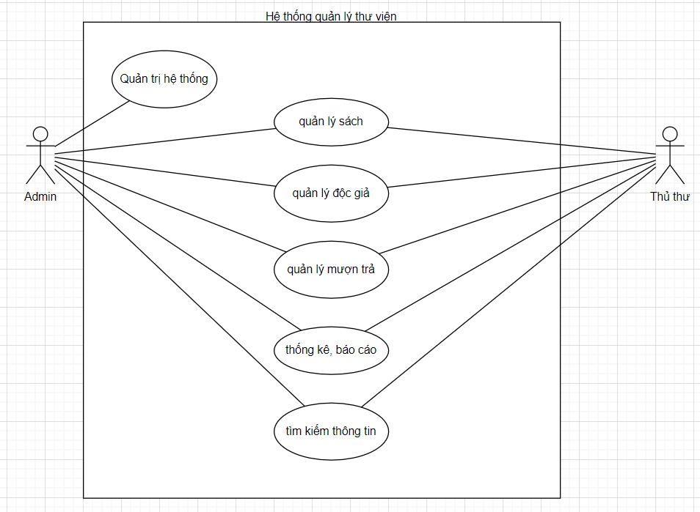

Hình 3.1 Usecase tổng quát

* + - Biểu đồ Usecase “Quản trị hệ thống”

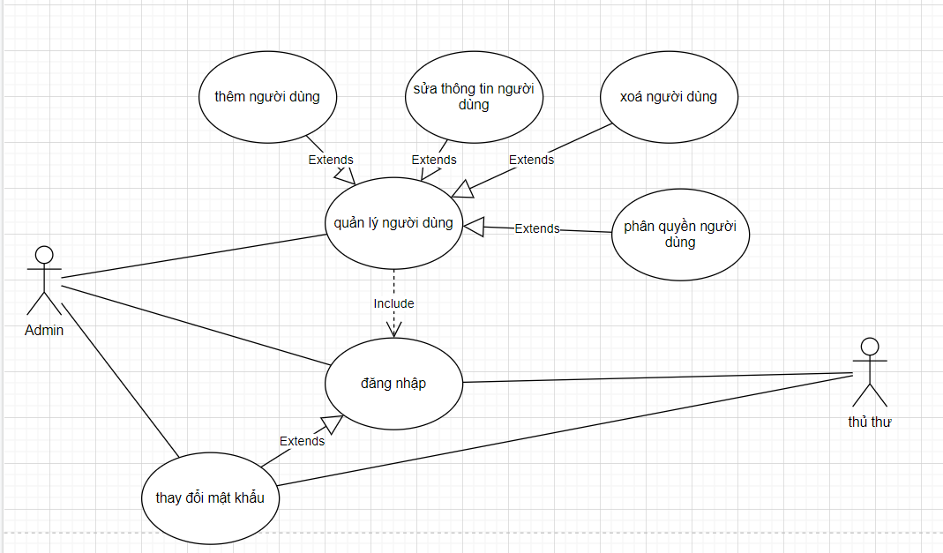

Hình 3.2 Usecase "Quản trị hệ thống"

* + - Biểu đồ Usecase “Quản lý sách”

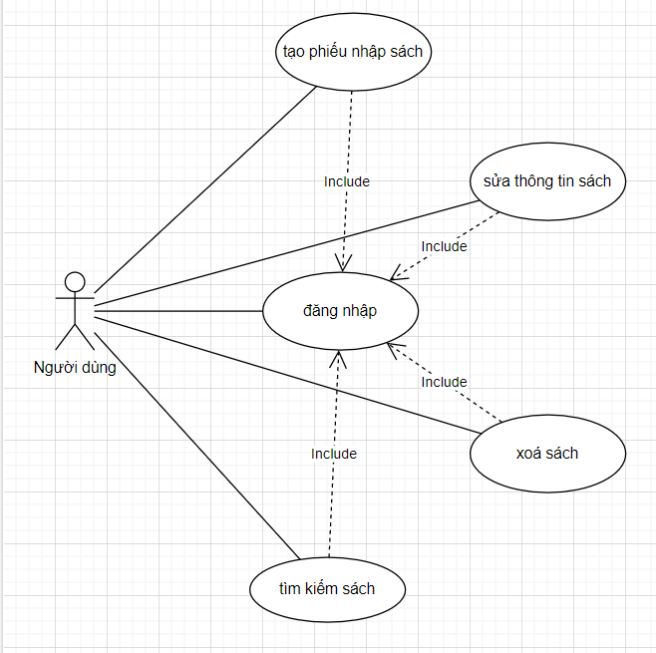

Hình 3.3 Usecase "Quản lý sách"

* + - Biểu đồ Usecase “Quản lý độc giả”

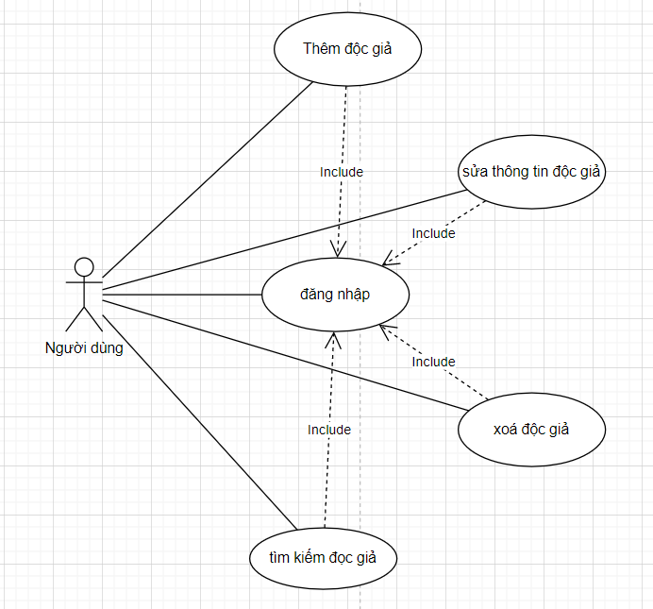

Hình 3.4 Usecase "Quản lý độc giả"

* + - Biểu đồ Usecase “Quản lý mượn, trả tài liệu”

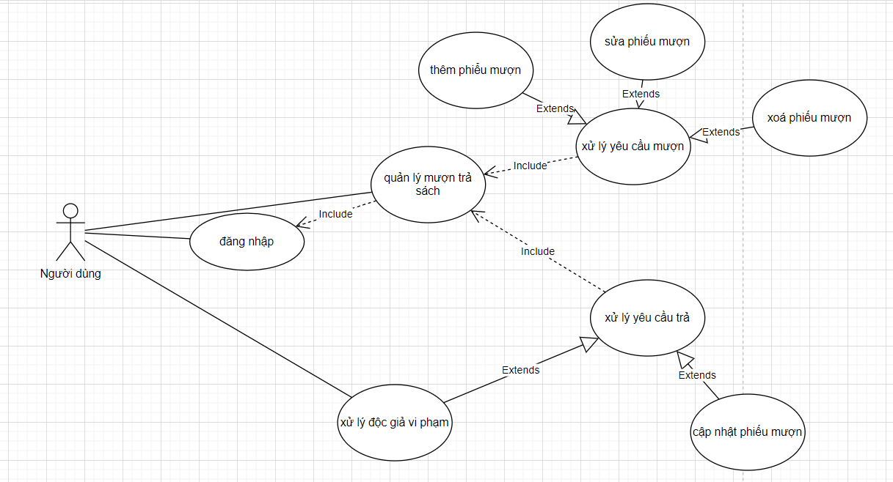

Hình 3.5 Usecase "Quản lý mượn, trả"

### Đặc tả Usecase

## Biểu đồ lớp

### Danh sách các lớp

* Lớp “users”:
  + - Danh sách thuộc tính:

Bảng 3.3 Danh sách thuộc tính Lớp "users"

|  |  |  |
| --- | --- | --- |
| STT | Tên thuộc tính | Ý nghĩa |
| 1 | Id | Mã user |
| 2 | email | email đăng nhập |
| 3 | Password | Mật khẩu |
| 4 | Ten | Tên user |
| 5 | GioiTinh | Giới tính user |
| 6 | NamSinh | Năm sinh user |
| 7 | SDT | Số điện thoại user |
| 8 | ChucDanh | Chức danh user |

* + - Danh sách các phương thức:

Bảng 3.4 Danh sách phương thức Lớp "users"

|  |  |  |
| --- | --- | --- |
| STT | Tên phương thức | Ý nghĩa |
| 1 | Create | Thêm user |
| 2 | Edit | Sửa thông tin user |
| 3 | Delete | Xoá user |
| 4 | Index | Hiển thị thông tin user |
| 5 | ChangePassword | Thay đổi mật khẩu user |

* Lớp “doc_gias”
  + - Danh sách thuộc tính:

Bảng 3.5 Danh sách thuộc tính Lớp "doc gias"

|  |  |  |
| --- | --- | --- |
| STT | Tên thuộc tính | Ý nghĩa |
| 1 | MaDG | Mã độc giả |
| 2 | Ten | Tên độc giả |
| 3 | GioiTinh | Giới tính độc giả |
| 4 | NgaySinh | Ngày sinh độc giả |
| 5 | SDT | Số điện thoại độc giả |
| 6 | Emai | Email độc giả |
| 7 | NguoiCN | Người cập nhật |

* + - Danh sách phương thức:

Bảng 3.6 Danh sách phương thức Lớp "doc gias"

|  |  |  |
| --- | --- | --- |
| STT | Tên phương thức | Ý nghĩa |
| 1 | Create | Thêm độc giả |
| 2 | Edit | Sửa thông tin độc giả |
| 3 | Delete | Xoá độc giả |
| 4 | Index | Hiển thị thông tin độc giả |

* Lớp “vi phams”
  + - Danh sách thuộc tính:

Bảng 3.7 Danh sách thuộc tính Lớp “vi phams”

|  |  |  |
| --- | --- | --- |
| STT | Tên thuộc tính | Ý nghĩa |
| 1 | MaVP | Mã vi phạm |
| 2 | MaDG | Mã độc giả vi phạm |
| 3 | LyDoVP | Lý do vi phạm |
| 4 | HinhThucXL | Hình thức xử lý |
| 5 | NguoiXL | Người xử lý |

* + - Danh sách phương thức:

Bảng 3.8 Danh sách phương thức Lớp “vi phams”

|  |  |  |
| --- | --- | --- |
| STT | Tên phương thức | Ý nghĩa |
| 1 | Create | Tạo vi phạm |
| 2 | Edit | Sửa thông tin vi phạm |
| 3 | Delete | Xoá vi phạm |
| 4 | Index | Hiển thị danh sách vi phạm |

* Lớp “phieu muons”
  + - Danh sách thuộc tính:

Bảng 3.9 Danh sách thuộc tính Lớp “phieu muons”

|  |  |  |
| --- | --- | --- |
| STT | Tên thuộc tính | Ý nghĩa |
| 1 | MaPhieuMuon | Mã phiếu mượn |
| 2 | MaDG | Mã độc giả |
| 3 | MaSach | Mã sách |
| 4 | NguoiChoMuon | Người cho mượn sách |
| 5 | HanTra | Hạn trả sách |
| 6 | NgayTra | Ngày trả sách |
| 7 | NguoiNhan | Người nhận sách trả |

* + - Danh sách phương thức:

Bảng 3.10 Danh sách phương thức Lớp “phieu muons”

|  |  |  |
| --- | --- | --- |
| STT | Tên phương thức | Ý nghĩa |
| 1 | Create | Tạo phiếu mượn |
| 2 | Edit | Sửa thông tin phiếu mượn |
| 3 | Delete | Xoá phiếu mượn |
| 4 | Index | Hiển thị thông tin phiếu mượn |
| 5 | TraSach | Cập nhật thông tin trả sách |

* Lớp “saches”
  + - Danh sách thuộc tính:

Bảng 3.11 Danh sách thuộc tính Lớp “saches”

|  |  |  |
| --- | --- | --- |
| STT | Tên thuộc tính | Ý nghĩa |
| 1 | MaSach | Mã Sách |
| 2 | MaDauSach | Mã đầu sách của sách |
| 3 | TinhTrang | Tình trạng của sách |
| 4 | NguoiCN | Người cập nhật |
| 5 | ThanhLy | Tình trạng thanh lý sách |

* Danh sách phương thức:

Bảng 3.12 Danh sách phương thức Lớp “saches”

|  |  |  |
| --- | --- | --- |
| STT | Tên phương thức | Ý nghĩa |
| 1 | Edit | Sửa thông tin sách |
| 2 | Index | Hiển thị thông tin sách |

* Lớp “thanh lies”
  + - Danh sách thuộc tính:

Bảng 3.13 Danh sách thuộc tính Lớp “thanh lies”

|  |  |  |
| --- | --- | --- |
| STT | Tên thuộc tính | Ý nghĩa |
| 1 | MaThanhLy | Mã thanh lý |
| 2 | MaSach | Mã sách thanh lý |
| 3 | LyDo | Lý do thanh lý |
| 4 | NguoiTL | Người thanh lý |
| 5 | NgayTL | Ngày thanh lý |

* + - Danh sách phương thức:

Bảng 3.14 Danh sách phương thức Lớp “thanh lies”

|  |  |  |
| --- | --- | --- |
| STT | Tên phương thức | Ý nghĩa |
| 1 | Create | Tạo thanh lý sách |
| 2 | Edit | Sửa thông tin thanh lý |
| 3 | Delete | Xoá thanh lý |
| 4 | Index | Hiển thị thông tin thanh lý |

* Lớp “phan loais”
  + - Danh sách thuộc tính:

Bảng 3.15 Danh sách thuộc tính Lớp “phan loais”

|  |  |  |
| --- | --- | --- |
| STT | Tên thuộc tính | Ý nghĩa |
| 1 | MaPL | Mã phân loại |
| 2 | TenPL | Tên phân loại |
| 3 | GhiChu | Ghi chú |

* Danh sách phương thức:

Bảng 3.16 Danh sách phương thức Lớp “phan loais”

|  |  |  |
| --- | --- | --- |
| STT | Tên phương thức | Ý nghĩa |
| 1 | Create | Thêm phân loại |
| 2 | Edit | Sửa thông tin phân loại |
| 3 | Delete | Xoá phân loại |
| 4 | Index | Hiển thị thông tin phân loại |

* Lớp “the loais”
  + - Danh sách thuộc tính:

Bảng 3.19 Danh sách thuộc tính Lớp “the loais”

|  |  |  |
| --- | --- | --- |
| STT | Tên thuộc tính | Ý nghĩa |
| 1 | MaTL | Mã thể loại |
| 2 | TenTL | Tên thể loại |
| 3 | GhiChu | Ghi chú |

* + - Danh sách phương thức:

Bảng 3.20 Danh sách phương thức Lớp “the loais”

|  |  |  |
| --- | --- | --- |
| STT | Tên phương thức | Ý nghĩa |
| 1 | Create | Thêm thể loại |
| 2 | Edit | Sửa thông tin thể loại |
| 3 | Delete | Xoá thể loại |
| 4 | Index | Hiển thị thông tin thể loại |

* Lớp “dau saches”
  + - Danh sách thuộc tính:

Bảng 3.21 Danh sách thuộc tính Lớp “dau saches”

|  |  |  |
| --- | --- | --- |
| STT | Tên thuộc tính | Ý nghĩa |
| 1 | MaDauSach | Mã đầu sách |
| 2 | TenSach | Tên sách |
| 3 | TacGia | Tác giả sách |
| 4 | MaTL | Mã thể loại |
| 5 | MaPL | Mã phân loại |
| 6 | MaNN | Mã ngôn ngữ |
| 7 | NhaXuatBan | Nhà xuất bản sách |
| 8 | NamXuatBan | Năm xuất bản sách |
| 9 | Gia | Giá sách |
| 10 | GhiChu | Ghi chú |

* + - Danh sách phương thức:

Bảng 3.22 Danh sách phương thức Lớp “dau saches”

|  |  |  |
| --- | --- | --- |
| STT | Tên phương thức | Ý nghĩa |
| 1 | Create | Thêm đầu sách |
| 2 | Edit | Sửa thông tin đầu sách |
| 3 | Delete | Xoá đầu sách |
| 4 | Index | Hiển thị thông tin đầu sách |

* Lớp “phieu nhaps”
  + - Danh sách thuộc tính:

Bảng 3.23 Danh sách thuộc tính Lớp “phieu nhaps”

|  |  |  |
| --- | --- | --- |
| STT | Tên thuộc tính | Ý nghĩa |
| 1 | MaPhieuNhap | Mã phiếu nhập |
| 2 | MaDauSach | Mã đầu sách nhập vào |
| 3 | MaNCC | Mã nhà cung cấp sách |
| 4 | NguoiNhap | Người nhập sách |
| 5 | SoLuong | Số lượng sách nhập vào |

* + - Danh sách phương thức:

Bảng 3.24 Danh sách phương thức Lớp “phieu nhaps”

|  |  |  |
| --- | --- | --- |
| STT | Tên phương thức | Ý nghĩa |
| 1 | Create | Thêm phiếu nhập |
| 2 | Edit | Sửa thông tin phiếu nhập |
| 3 | Delete | Xoá phiếu nhập |
| 4 | Index | Hiển thị thông tin phiếu nhập |

* Lớp “nha cung caps”
  + - Danh sách thuộc tính:

Bảng 3.25 Danh sách thuộc tính Lớp “nha cung caps”

|  |  |  |
| --- | --- | --- |
| STT | Tên thuộc tính | Ý nghĩa |
| 1 | MaNCC | Mã nhà cung cấp |
| 2 | TenNCC | Tên nhà cung cấp |
| 3 | DiaChi | Địa chỉ nhà cung cấp |
| 4 | SDT | Số điện thoại nhà cung cấp |
| 5 | Email | Email nhà cung cấp |

* + - Danh sách phương thức:

Bảng 3.26 Danh sách phương thức Lớp “nha cung caps”

|  |  |  |
| --- | --- | --- |
| STT | Tên phương thức | Ý nghĩa |
| 1 | Create | Thêm nhà cung cấp |
| 2 | Edit | Sửa thông tin nhà cung cấp |
| 3 | Delete | Xoá nhà cung cấp |
| 4 | Index | Hiển thị thông tin nhà cung cấp |
|  |  |  |

### Vẽ biểu đồ lớp

* Biểu đồ lớp hệ thống

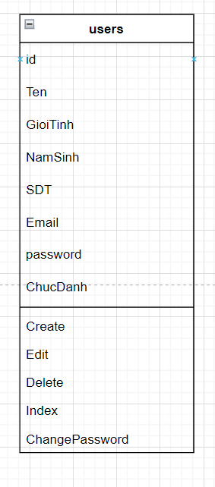

Hình 3.6 Biểu đồ lớp hệ thống

* Biểu đồ các lớp độc giả

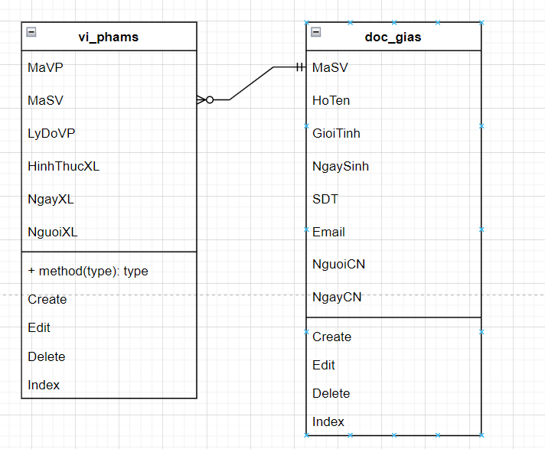

Hình 3.7 Biểu đồ lớp độc giả

* Biểu đồ các lớp sách

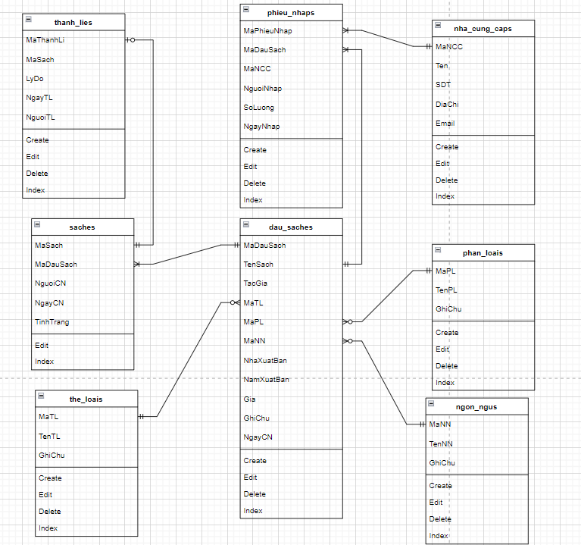

Hình 3.8 Biểu đồ lớp sách

* Biểu đồ các lớp mượn trả

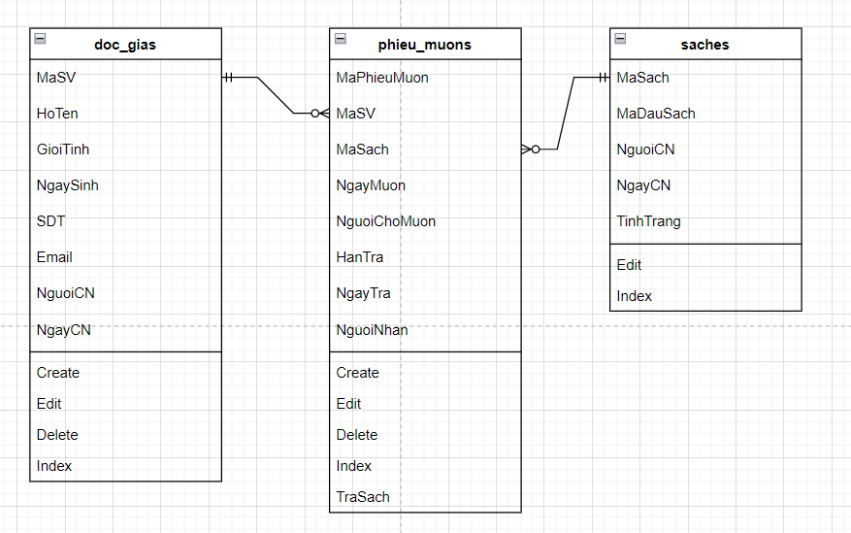

Hình 3.9 Biểu đồ lớp mượn, trả

## Biểu đồ hoạt động

### Biểu đồ hoạt động quản trị hệ thống

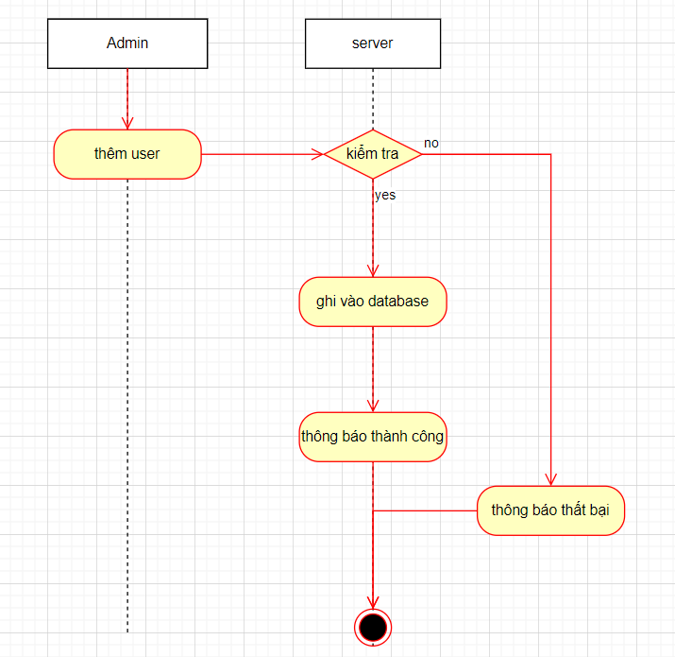

Hình 3.10 Biểu đồ hoạt động thêm user

### Biểu đồ hoạt động quản lý độc giả

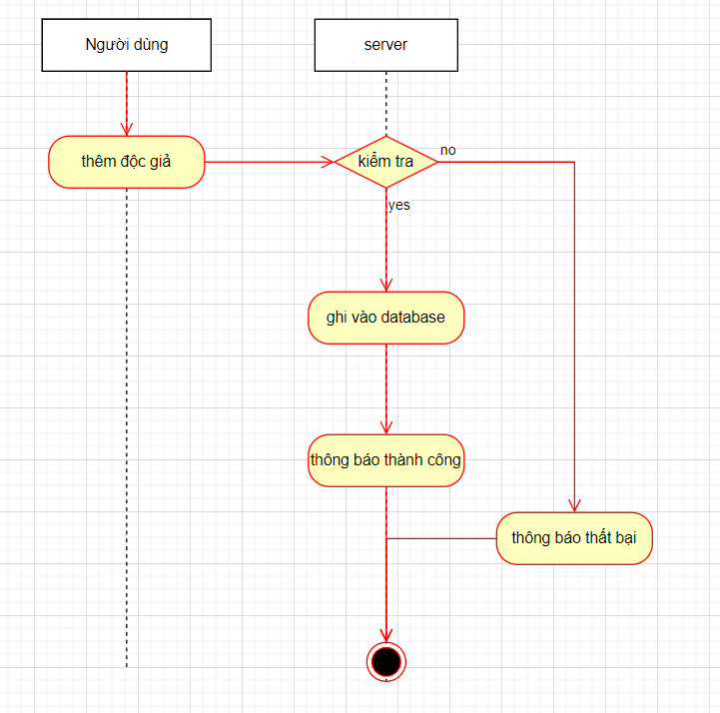

Hình 3.11 Biểu đồ hoạt động thêm độc giả

### Biểu đồ hoạt động quản lý sách

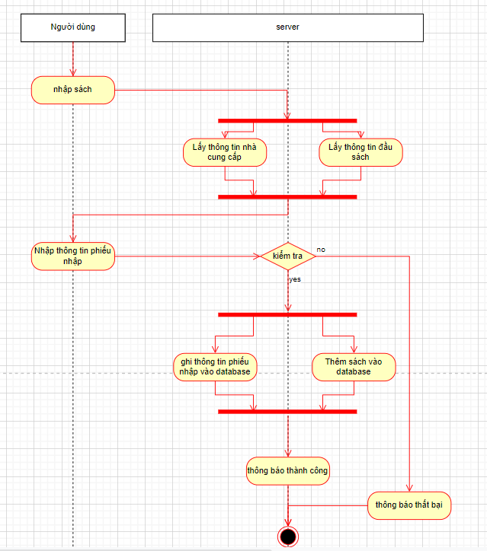

Hình 3.12 Biểu đồ hoạt động nhập sách

### Biểu đồ hoạt động quản lý mượn, trả

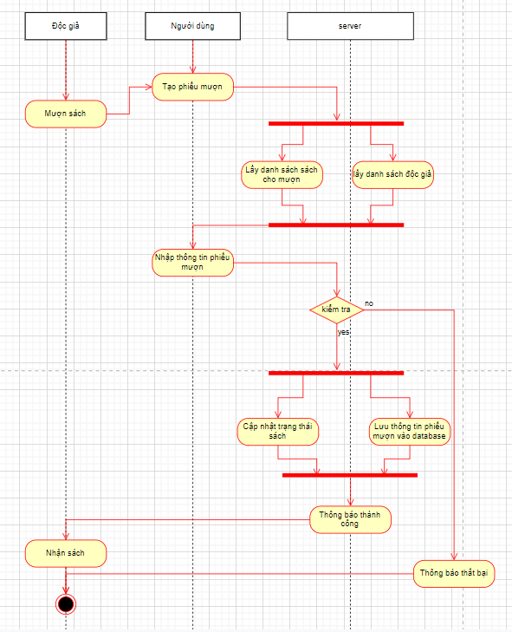

Hình 3.13 Biểu đồ hoạt động mượn sách

## Biểu đồ tuần tự

### Biểu đồ tuần tự quản trị hệ thống

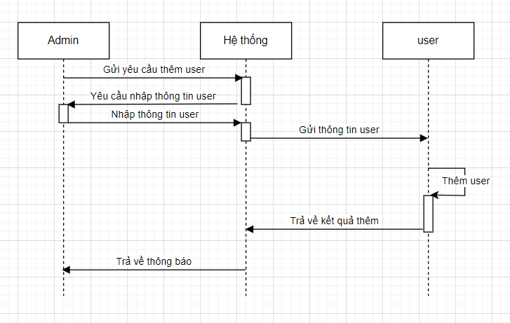

Hình 3.14 Biểu đồ tuần tự thêm user

### Biểu đồ tuần tự quản lý độc giả

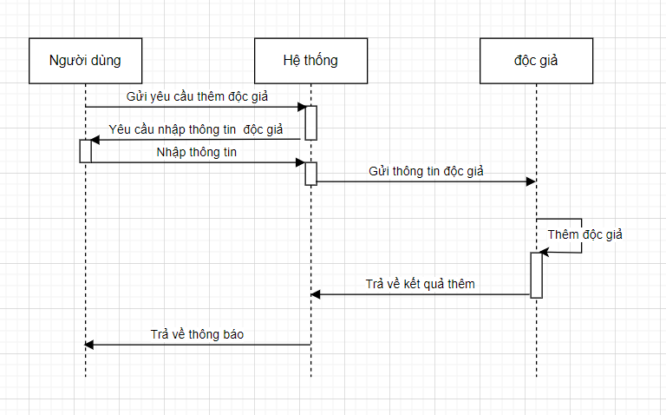

Hình 3.15 Biểu đồ tuần tự thêm độc giả

### Biểu đồ tuần tự quản lý sách

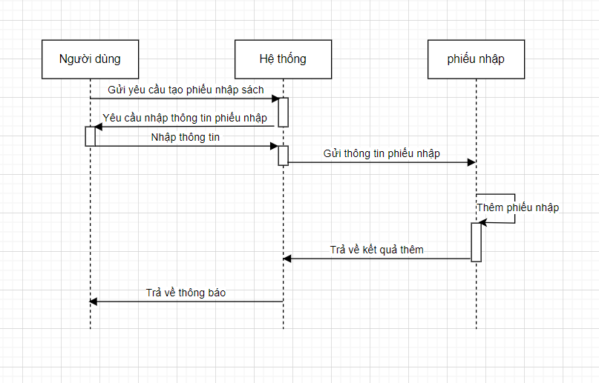

Hình 3.16 Biểu đồ tạo phiếu nhập sách

### Biểu đồ tuần tự quản lý mượn, trả

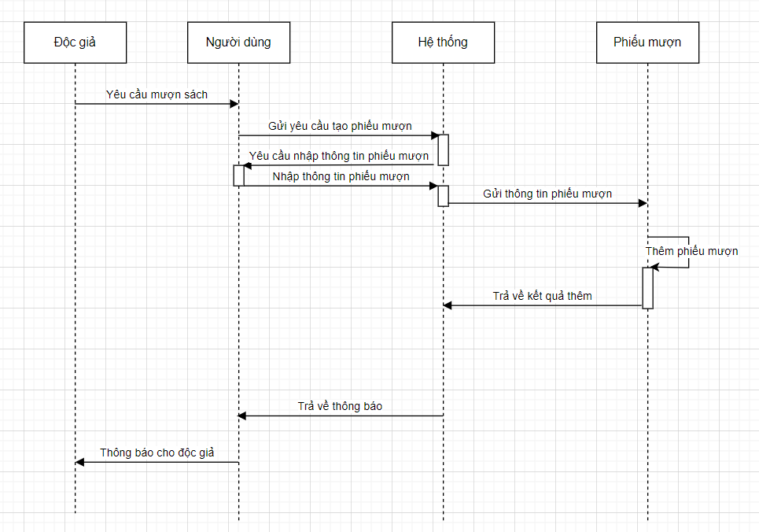

Hình 3.17 Biểu đồ tuần tự mượn sách

# CHƯƠNG 4. KẾT QUẢ XÂY DỰNG HỆ THỐNG

## Giao diện đăng nhập

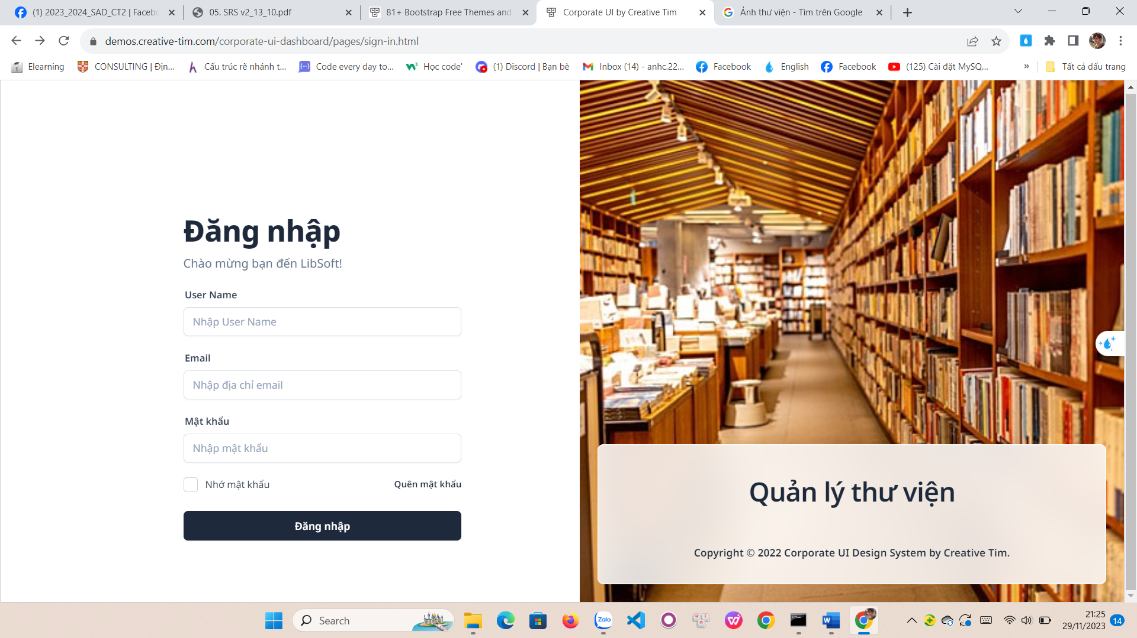

Hình 4.1 Giao diện đăng nhập Giao diện quản lý

## Giao diện đăng nhập

### 2.1 Giao diện quản lý tài khoản

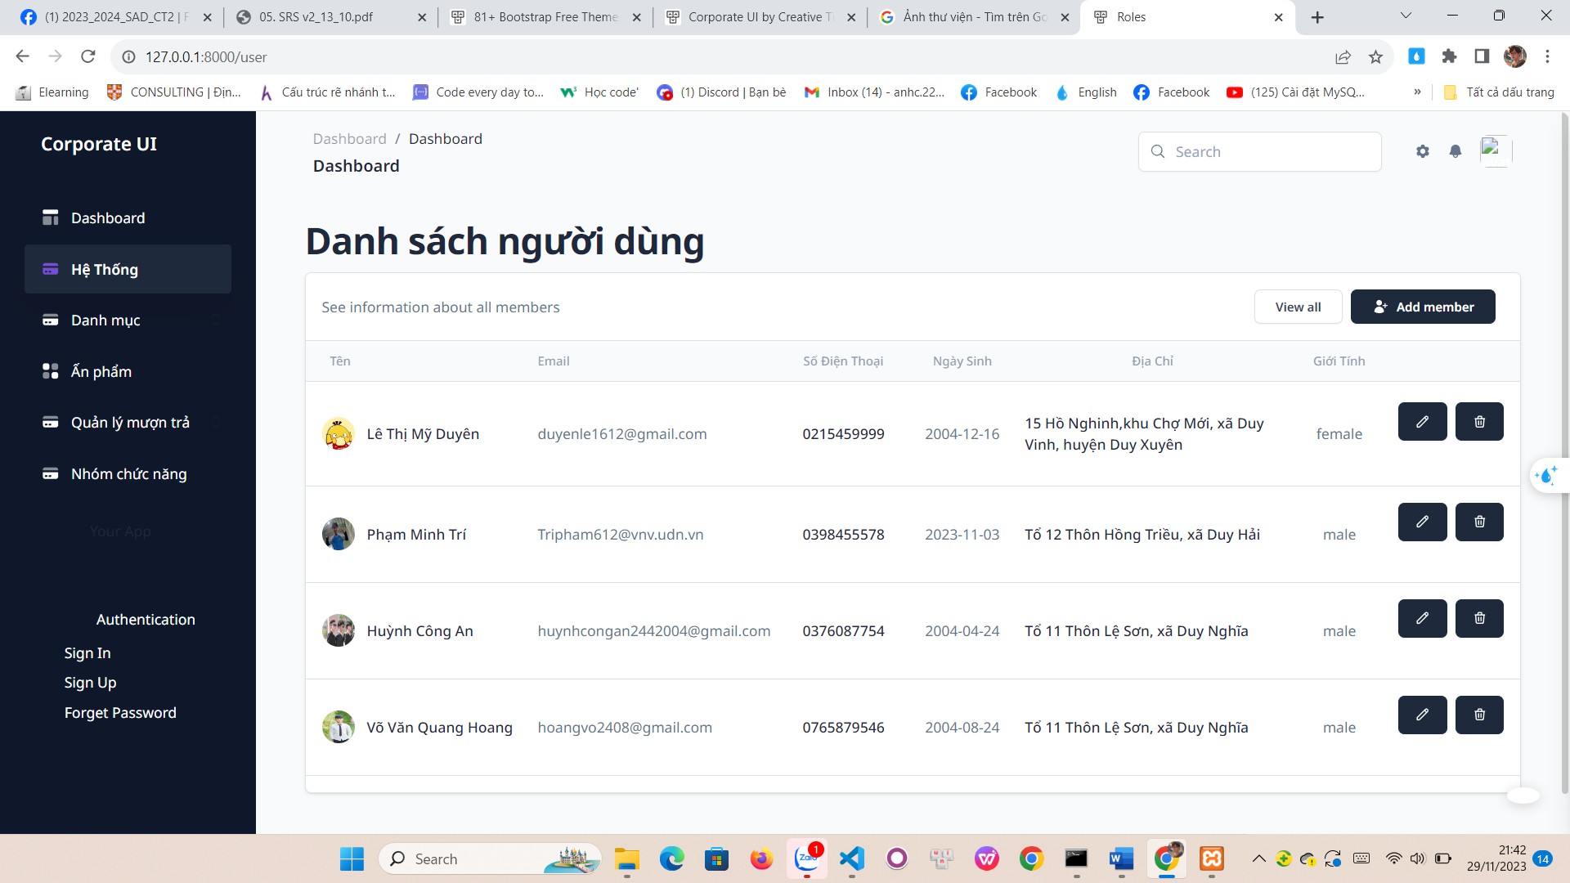

Hình 4.2 Giao diện quản lý tài khoản

### Giao diện quản lý nhà xuất bản

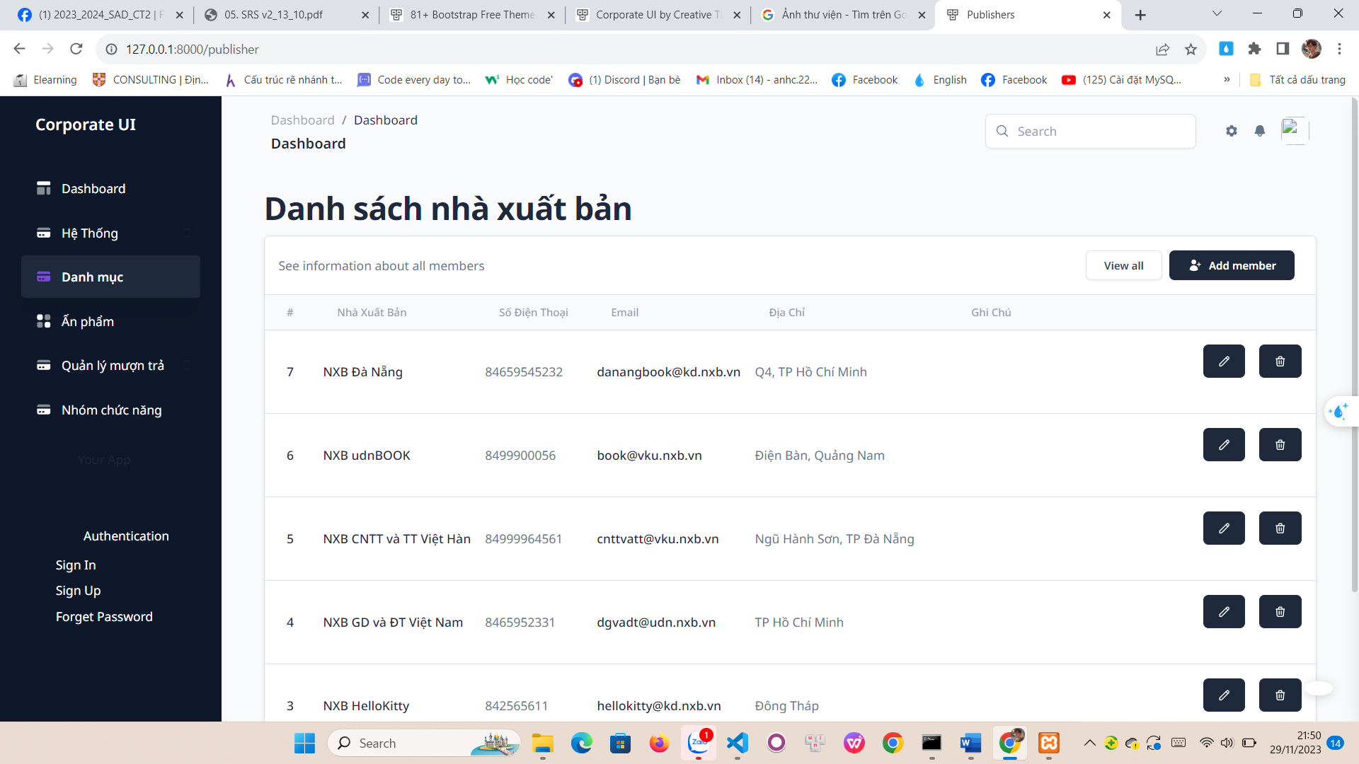

Hình 4.3 Giao diện thêm nhà xuất bản

### Giao diện quản lý thể loại

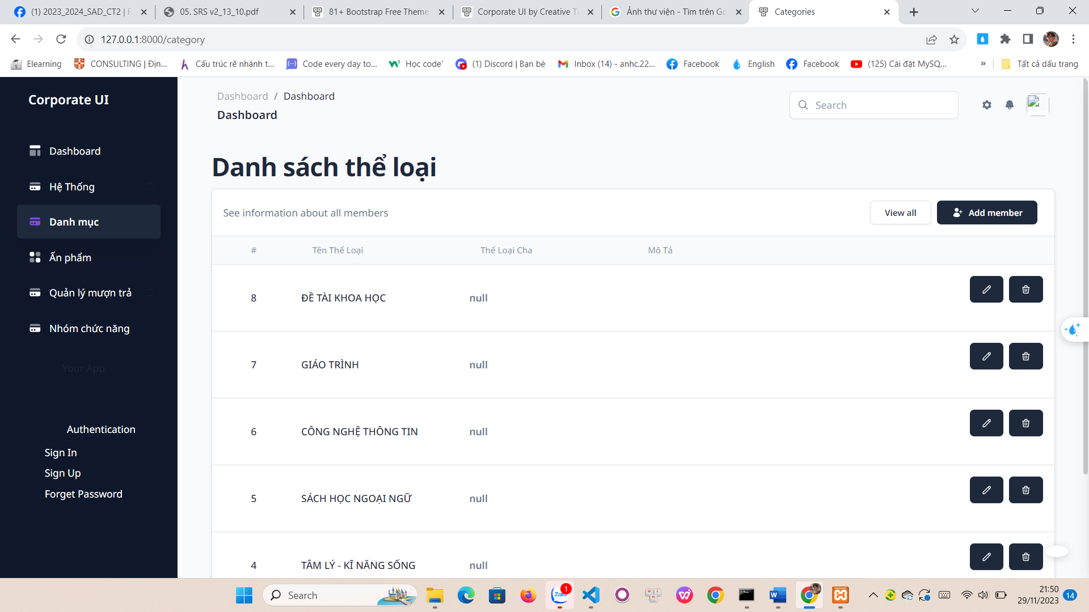

Hình 4.4 Giao diện quản lý thể loại

### Giao diện quản lý tác giả

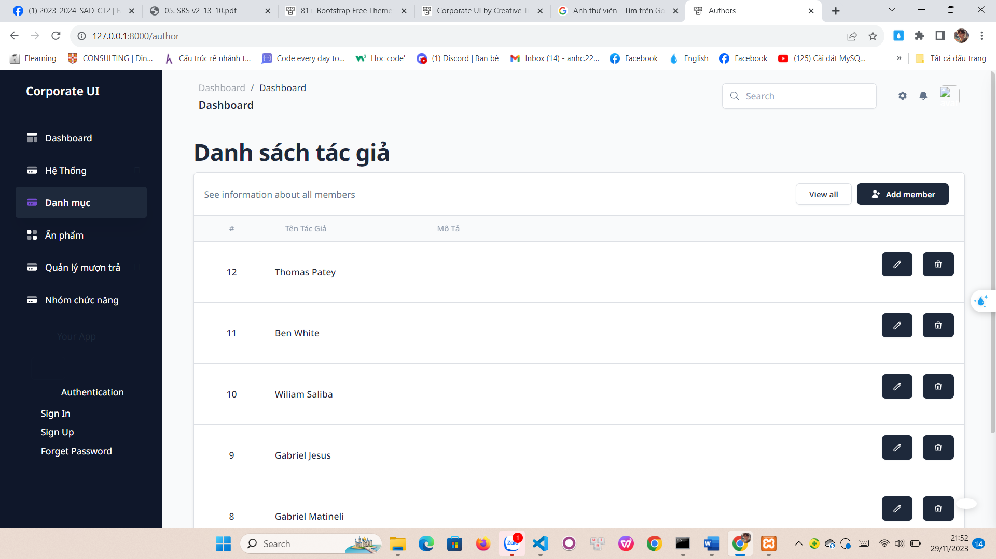

Hình 4.5 Giao diện quản lý tác giả

### Giao diện quản lý nhóm chức năng

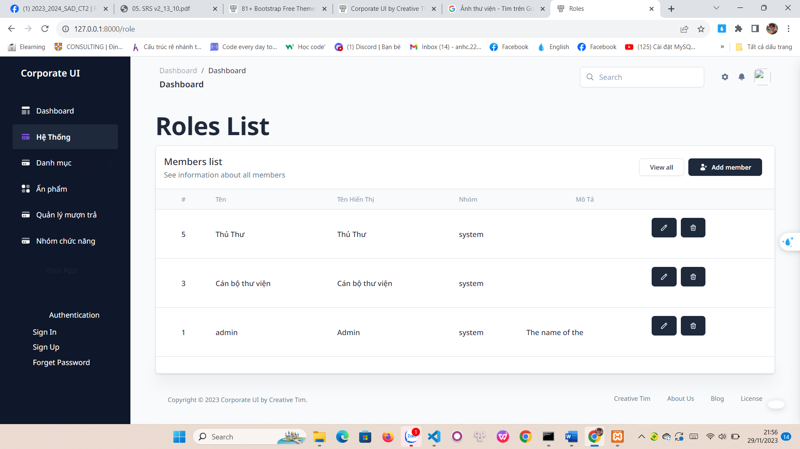

Hình 4.6 Giao diện quản lý nhóm chức năng

# KẾT LUẬN

1. **Kết quả đạt được**

Nêu những gì mình học được, đạt được qua quá trình làm đồ án về mặt lý thuyết, về mặt thực nghiệm, trải nghiệm…

1. **Hướng nghiên cứu**

Với những hạn chế và tồn tại nêu trên, hướng nghiên cứu …dự kiến như sau:

* Tìm hiểu
* Khai thác…

DANH MỤC TÀI LIỆU THAM KHẢO

1. <https://www.w3schools.com/>
2. <https://thuviensach.vn/>
3. <https://laravel.com/>
4. <https://viblo.asia/>